**“国培计划（2017）”——示范性网络研修与校本研**

**修整合培训项目中小学体育与健康**

**成绩统计简报**

“国培计划（2017）”工作即将结束，现将贵州省六盘水盘县中小学体育与健康学科成绩进行公示：

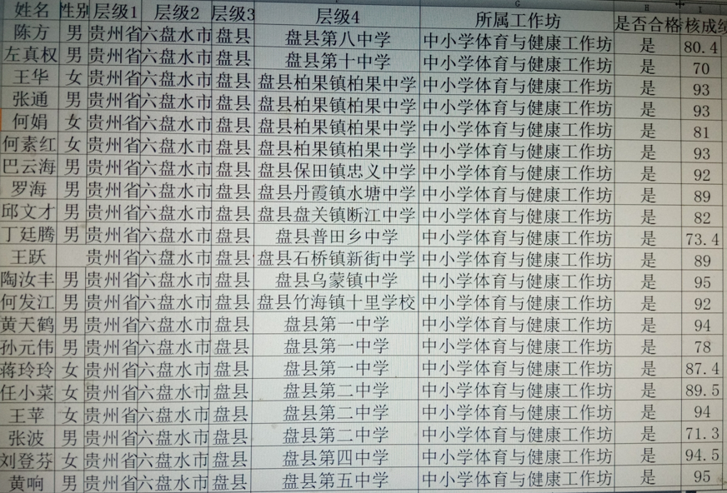

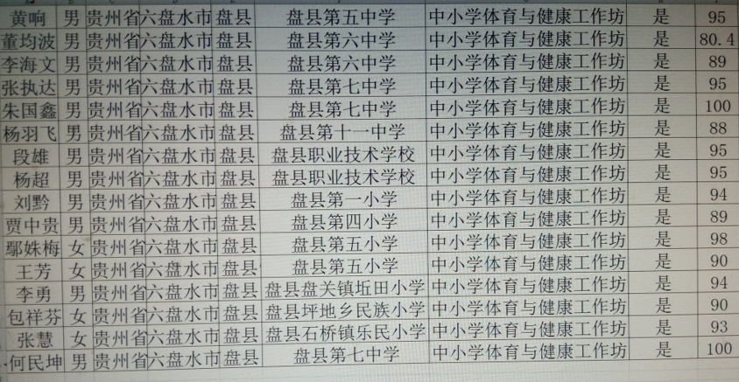

六盘水市盘县中小学体育与健康工作坊35名学员成绩全部合格，其中满分2人，90——99分19人，80——89分11人，70——79分3人，希望分数较低的学员抓紧时间学习，争取达到优秀。

在此祝福大家：身体健康

工作顺利